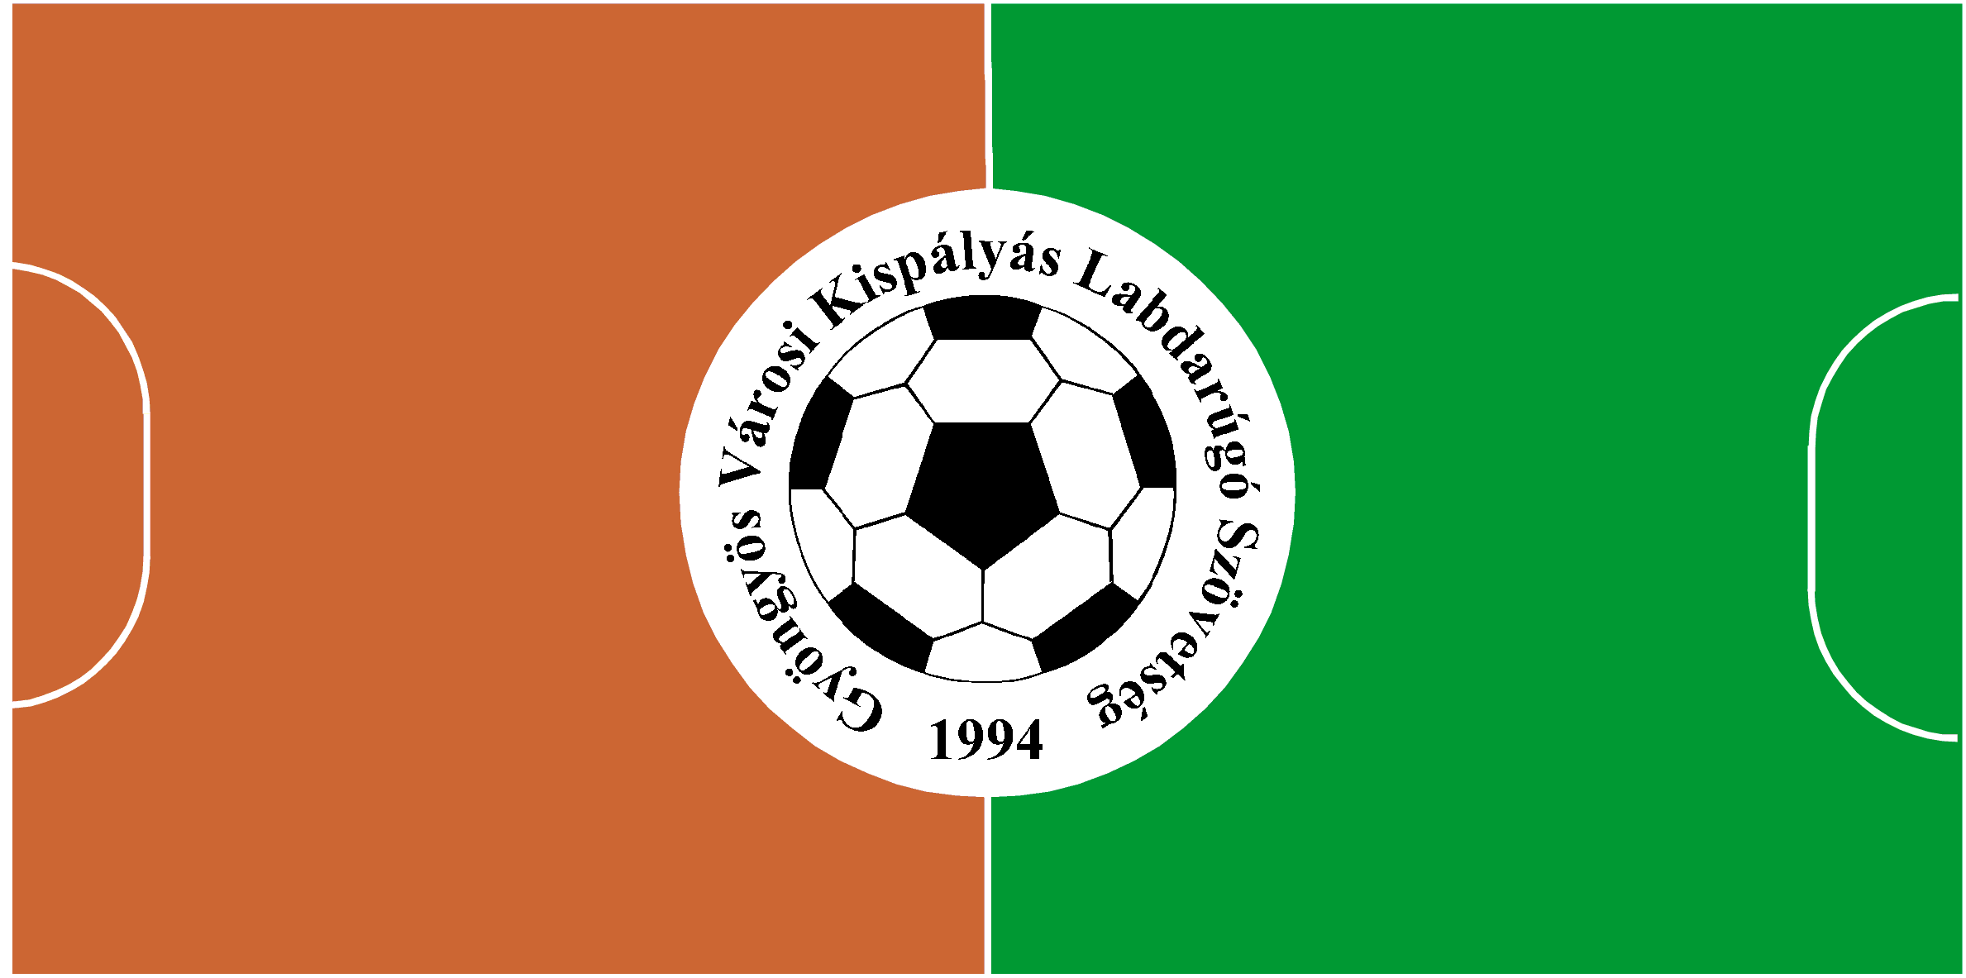
Városi Kispályás Labdarúgó Szövetség Gyöngyös, Egri út 23. Telefon / telefax : 37 / 300 434 Mobil : 30 / 278 2264

TAVASZ KUPA

2014. évi versenykiírása

1. A verseny célja: Gyöngyös város és vonzáskörzete polgárainak lehetőséget biztosítani a szabadidő hasznos eltöltéséhez. A kispályás csapatok bajnokságra történő felkészülésének elősegítése. A sportág népszerűsítése. A mérkőzések nézőinek szórakoztatása. Eldönteni ki nyeri a TAVASZ KUPA-t.

2. A verseny rendezője: A versengést a Gyöngyös Városi Kispályás Labdarúgó Szövetség szervezi.

3. A verseny helye és ideje: A Főiskola 1. és 2. pályái. Kezdete terv szerint március 24. (hétfő). A Kupa első hetében minden hétköznap, azt követően csütörtök kivételével hétköznapokon kerülnek a mérkőzések lejátszásra. A mérkőzések kezdési időpontja 17.30, 18.15, 19.00 és 19.45 óra.

4. A résztvevők :
4.1. Részt vehetnek azok a csapatok, amelyek beneveznek és elfogadják a kiírásban foglaltakat.
4.2. A játékosoknak rendelkezniük kell a Szövetség által kiadott és jóváhagyott igazolásokkal. Szabályos igazolás nélkül mérkőzésen pályára lépni nem lehet.
4.3. Mindazok a férfi sportolók szerepelhetnek a kupában, akik 2014. január 1-én már betöltötték 18. évüket, és nem igazolt nagypályás labdarúgók
4.3.1. Nem vehet részt a kupában az a 2014. január 1-én már a 18. évüket betöltött, igazolt nagypályás labdarúgó,
4.3.2.1. aki az MLSZ által kiírt nemzeti bajnokság 1. vagy 2. vonalában szereplő csapat szerződéssel rendelkező és/vagy igazolt játékosa, ideértve ezen bajnokságban részt vevő csapatok valamennyi korosztályos csapatát és kölcsönadott játékosát.
4.3.2.2. vagy aki nem az MLSZ által kiírt bajnokságban (külföld) játszik, és 2014. január 1-én nem rendelkezett a Szövetség által kiadott és jóváhagyott igazolással.
4.3.2.3. Az a nagypályás labdarúgó, aki 2014. március 31-ig nem rendelkezett a Szövetség által kiadott és jóváhagyott igazolással, csak akkor vehet részt a Kupában, ha 2014. január 1-én már betöltötte 18. életévét.
4.3.2.4. Amennyiben a 4.3.2.1. pontban említett kölcsönadott játékos a nemzeti bajnokság 2. osztálynál alacsonyabb szintű bajnokságban játszik, úgy a kispályás játékjoga megnyílik.
4.3.2. Nem vehet részt a kupában az a labdarúgó sem, aki a nemzeti futsall bajnokság 1. osztályában játszó csapat szerződéssel rendelkező és/vagy igazolt játékosa, ideértve ezen bajnokságban részt vevő csapatok valamennyi korosztályos csapatát és kölcsönadott játékosát.
4.4. A Kupán részt vevő játékos nem kell, hogy a csapat igazolt játékosa legyen, de rendelkeznie kell a Szövetség által kiállított és jóváhagyott igazolással.
4.5. A Kupában valamennyi benevezett csapat és pályára lépő játékos a saját felelősségére vesz részt. A játékos a Kupában akkor rendelkezik játékjogosultsággal, ha az igazolásán a Szövetség a „2014. dec. 31-ig saját felelősségére játszik” bélyegző elhelyezésével, és az arra felhatalmazott személy aláírásával a jogosultságot igazolja.

5. A Kupa lebonyolítása:
5.1. A kupát a nevezett csapatok számától függően több csoportban, majd egyenes kieséses rendszerben rendezzük meg. A lebonyolítás rendje a nevezések megtörténte után kerül kialakításra. A csoportok kialakítása előtt a 2013. évi Kupa 1-4. helyezett csapata kiemelésre kerül, ezt követően a többi csapat sorsolással kerül besorolásra.
5.2. A csoportokból összesen 16 csapat jut tovább, akik a csoportküzdelmekben elért eredmények alapján rangsorolva, vagy előre meghatározott forgatókönyv szerint egyenes kieséses rendszerben játszanak az első helyezésért. Az ún. 16-os táblán a csoportok 2. helyezettjei – függetlenül attól, hogy milyen pontszámmal jutottak fel a táblára – csak az 1. helyezetteket követő sorszámot kaphatják. Amennyiben a 3. helyezettek is továbbjutnak, úgy ők csak a 2. helyezettek után rangsorolhatók.
5.3. Amennyiben a csoportba 5 csapat kerül besorolásra, akkor a csoport végeredményét úgy kell megállapítani, hogy először az 5 csapat valamennyi mérkőzése alapján kell a sorrendet megállapítani, majd ezt követően az 5. helyezett csapat valamennyi mérkőzését törölni kell, és a maradék 4 csapat egymás elleni mérkőzései alapján kell a végső sorrendet megállapítani. Az így megállapított sorrend az irányadó az ún. 16-os táblán történő besoroláskor.
5.4. Amennyiben a csoportmérkőzés döntetlennel zárul, a mérkőzést 1-1 büntetőrúgással kell eldönteni. Amennyiben ez sem hoz döntést, addíg kell 1-1 büntetőt rúgni, amíg az egyik csapat az 1-1 büntetőrúgás után előnyt szerez. Csapatonként az első 3 büntetőt 3 különböző játékosnak kell rúgnia, ezt követően bármelyik játékos elvégezheti a büntetőt, akár többször is.
5.5. A csoportok helyezési sorrendjét a mérkőzéseken megszerzett pontok összege határozza meg. Győzelemért 3 pont, büntetőrúgással megszerzett győzelemért 2 pont, büntetőrúgással elvesztett mérkőzésért 1 pont, vereségért 0 pont jár. Azonos pontszerzés esetén az alábbi sorrend dönt :
- egymás ellen játszott mérkőzések pontkülönbsége
- egymás ellen játszott mérkőzések gólkülönbsége
- gólkülönbség
- több rúgott gól
5.6. Az elődöntők vesztes csapatai a Kupa 3. helyezéséért is pályára lépnek.

6. Díjazás: Az 1. helyezett csapat elnyeri a TAVASZ KUPÁ-t.
Az 1-3.helyezett csapatok oklevél, 15 db érem (a helyezéstől függően arany, ezüst és bronz) és labda díjazásban részesülnek.

7. Költségek: A verseny díjait, a szervezési költségeit a játékvezetői díjat és annak közterheit nevezési díjakból a Szövetség fedezi.

8. Nevezés: Nevezni a mellékelt nevezési lap, játékoslista leadásával és a versenyrendezési díj befizetésével lehet a Szövetség címén (Gyöngyös, Egri út 23.) keddi és csütörtöki napokon 17⁰⁰-19⁰⁰ óráig 2014. március 18-án 18 óráig. Versenyrendezéshez hozzájárulási díj 16.000 (Tizenhatezer) Ft. A nevezés csak abban az esetben érvényes, amennyiben a díj is be van fizetve.

9. Sorsolás: 2014. március 18. kedd 18⁰⁰ óra. Gyöngyös, Egri út 23. Városi sporttelep tanácskozóterme. A sorsoláson a csapatok képviselőinek megjelenése kötelező.

10. Egyéb intézkedések :
- A mérkőzések játékideje 2 * 20 perc.
- Várakozási idő nincs.
- A végleg kiállított játékos a következő mérkőzésen automatikusan nem szerepelhet, ügyében meg kell várni a Fegyelmi Bizottság döntését, amely súlyosabb büntetést is kiszabhat.
- A sárga lappal figyelmeztetett játékos 5 percre köteles elhagyni a pályát, de a büntetés lejárta után visszatérhet a pályára.
- A tornán egyszer meg nem jelent csapat a további küzdelemből törölve lesz, s minden mérkőzése 0:3 gólkülönbséggel lesz jóváírva, továbbá a Szövetség a következő évi Tavasz Kupára a nevezését nem fogadja el.
- Valamennyi pontrúgást (szabadrúgás, szöglet és az oldalvonalról történő berúgás) és a bedobást 5 másodpercen belül el kell végezni.
- A verseny lebonyolításával kapcsolatos, a jelen versenykiírásban nem szabályozott kérdésekben a Szövetség Versenyszabályzata, Fegyelmi Szabályzata, illetve a 2013. évi bajnokság versenykiírása előírásait kell betartani.

Gyöngyös, 2014. márc. 7.

Az Elnökség nevében:

Kovács Róbert

